Индивидуальный проект

Этап 3

Коршунова Полина

Содержание

# 1 Цель работы

Добавить к сайту информацию о навыках, опыте и достижениях, а также разместить несколько постов.

# 2 Задание

Добавить к сайту достижения:

Список достижений.  
   
 Добавить информацию о навыках (Skills).  
   
 Добавить информацию об опыте (Experience).  
   
 Добавить информацию о достижениях (Accomplishments).  
   
 Сделать пост по прошедшей неделе.  
   
 Добавить пост на тему по выбору:  
   
 Легковесные языки разметки.  
   
 Языки разметки. LaTeX.  
   
 Язык разметки Markdown.

# 3 Выполнение

Введя команду ~/bin/hugo server, получаю ссылку на локальный сайт, на котором буду промежуточно отслеживать все изменения.

Изменяю информацию о навыках, меняю навыки из шаблона на свои:

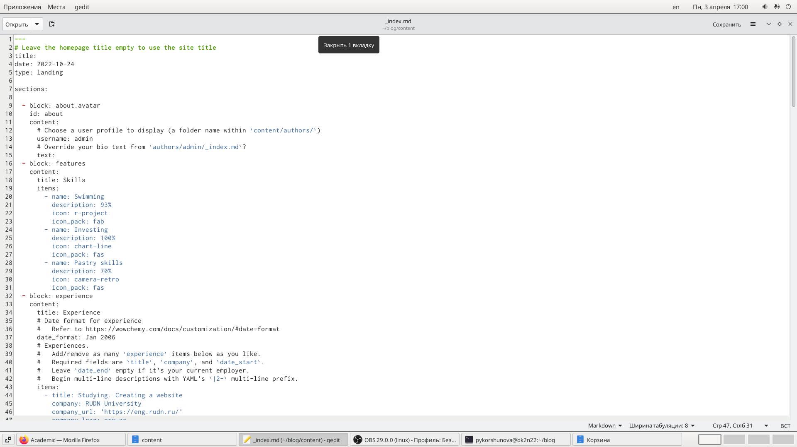

Изменение skills.

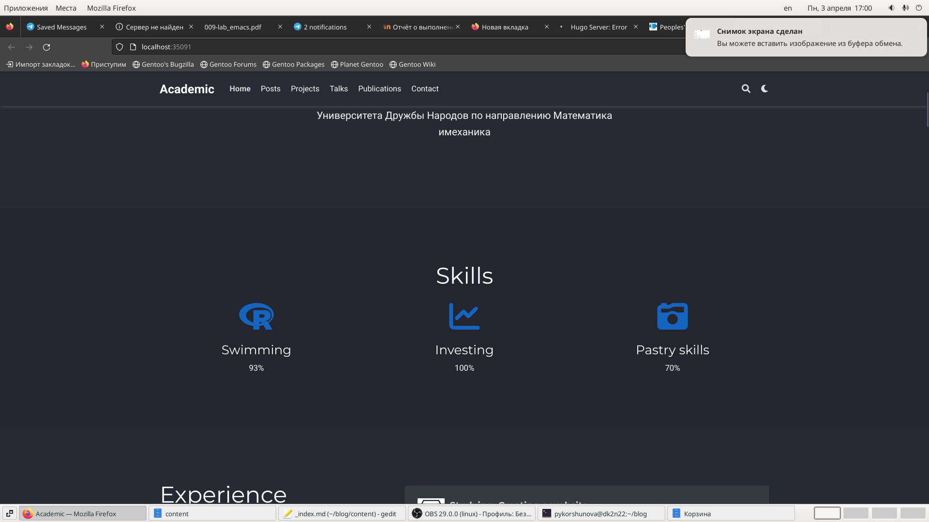

Результат изменения skills.

Изменяю информацию об опыте, меняю опыт из шаблона на свой:

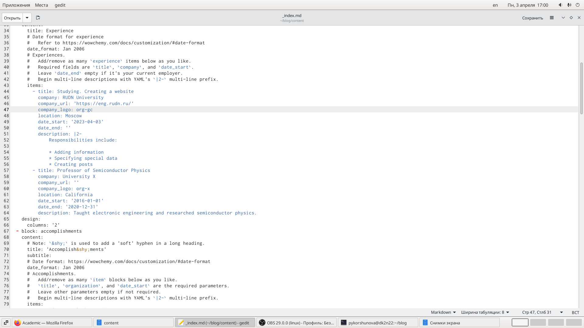

Изменение experience.

Изменяю информацию о достижениях, меняю достижения из шаблона на свои:

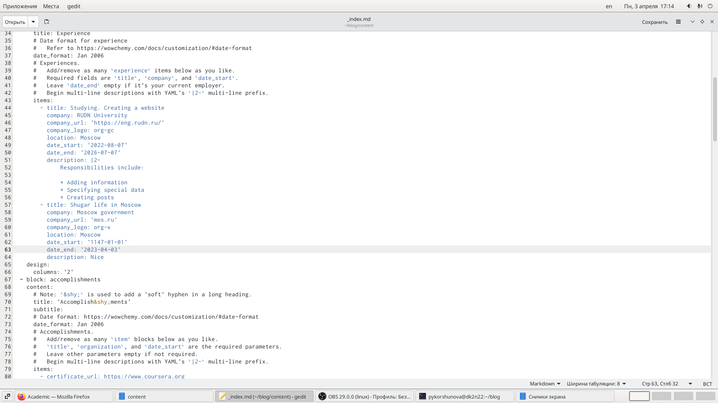

Изменение accomplishments.

Введя команду ~/bin/hugo new post/last_week1, создаю новый пост на тему о прошедшей неделе:

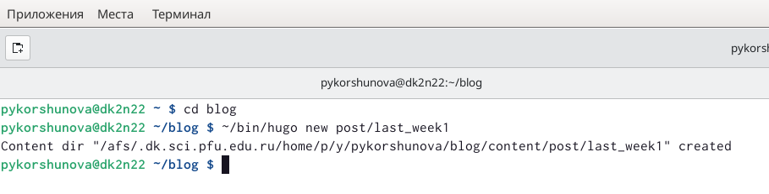

Создание поста last_week1.

Затем заполняю созданный пост информацией о прошедшей неделе:

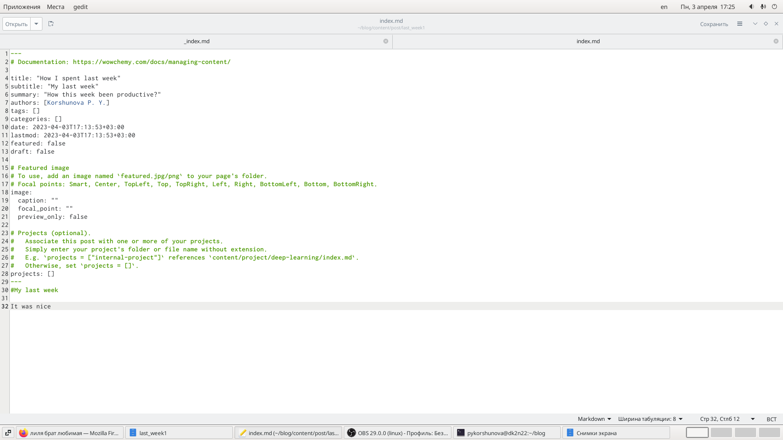

Заполнение информацией поста last_week1.

Далее проверяю изменения на локальном сайте, ссылку на который я получила в начале с помощью команды ~/bin/hugo server.

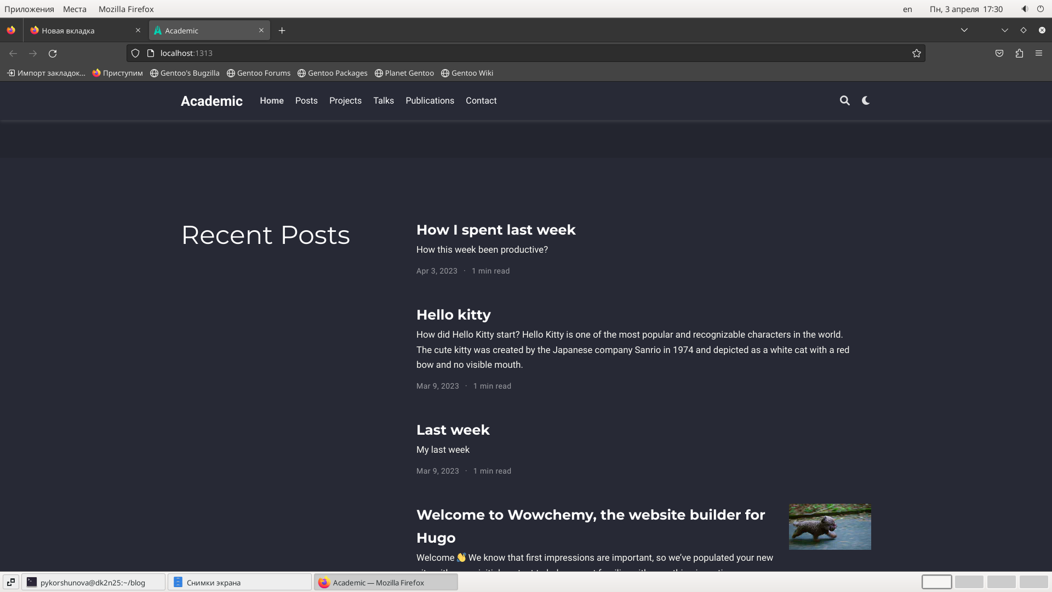

Пост last_week1 на локальном сайте.

Создаю второй пост markdown, вновь используя команду ~/bin/hugo new post/markdown.

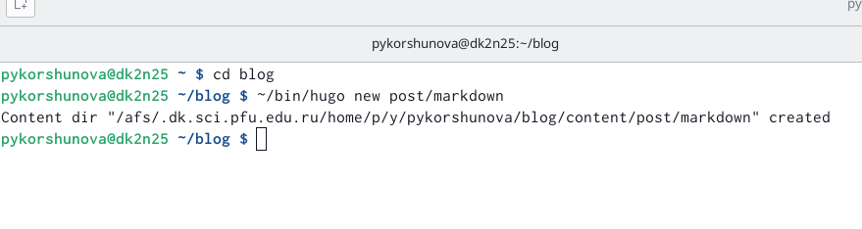

Создание поста markdown.

Далее заполняю пост необходимой информацией и добавляю картинку.

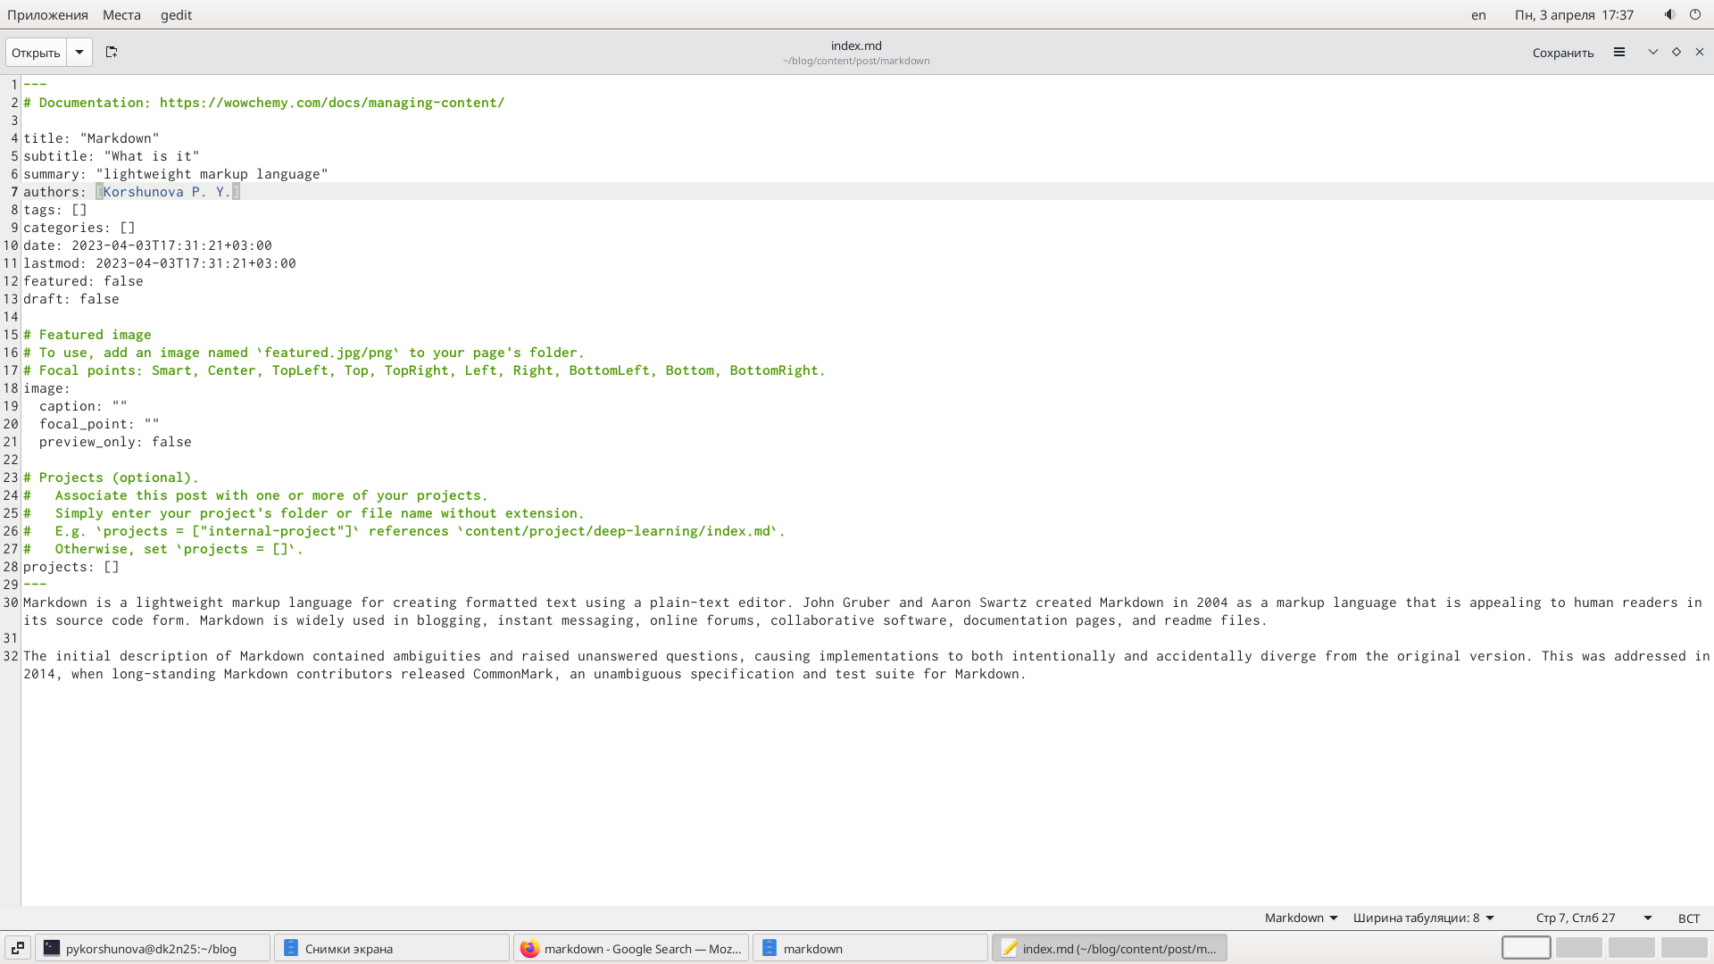

Заполнение информацией поста markdown.

Проверяю изменения на локальном сайте, ссылку на который я получила в начале с помощью команды ~/bin/hugo server.

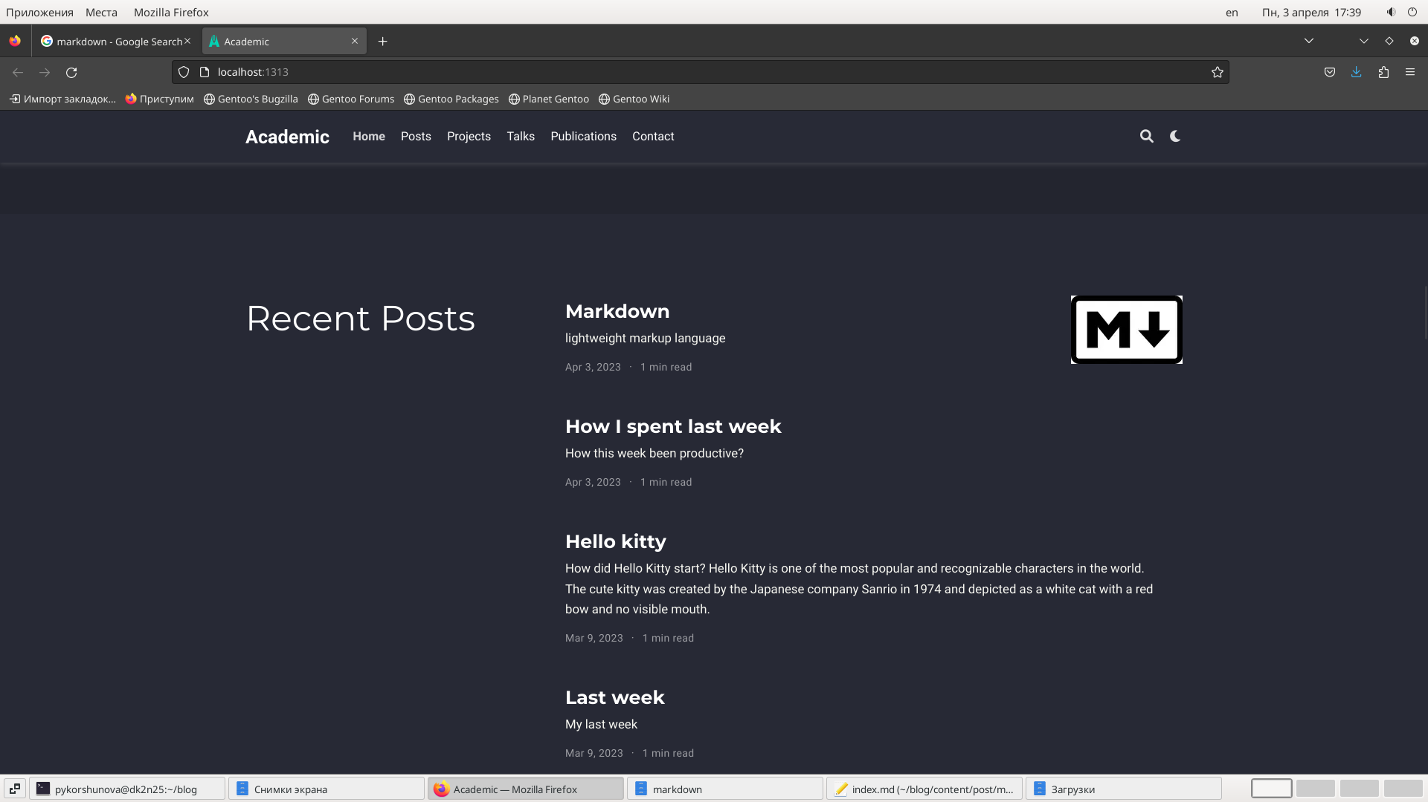

Пост markdown на локальном сайте.

Затем в каталоге blog выполняю ~/bin/hugo.

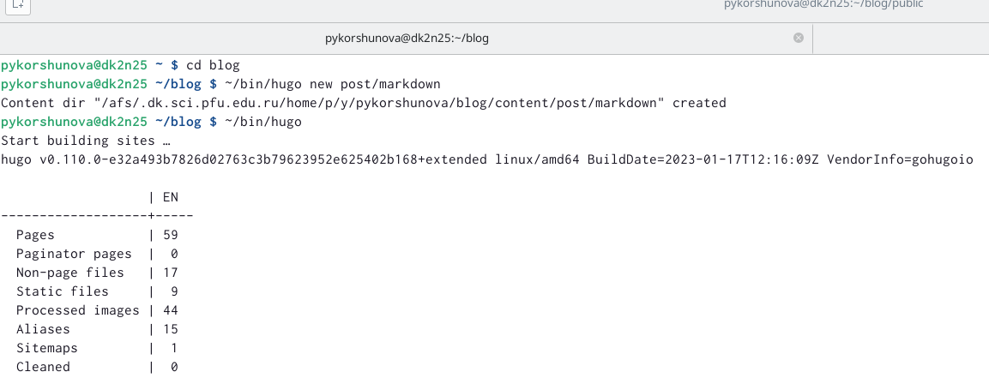

Выполнение hugo.

Затем отправляю изменения на сервер.

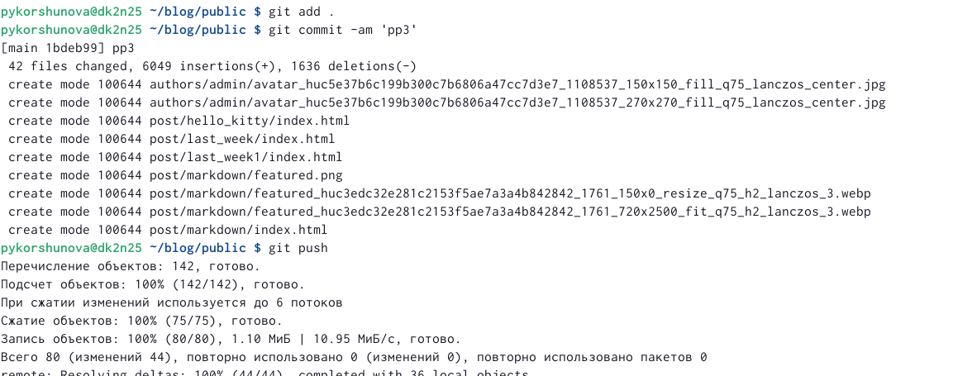

Отправление изменений.

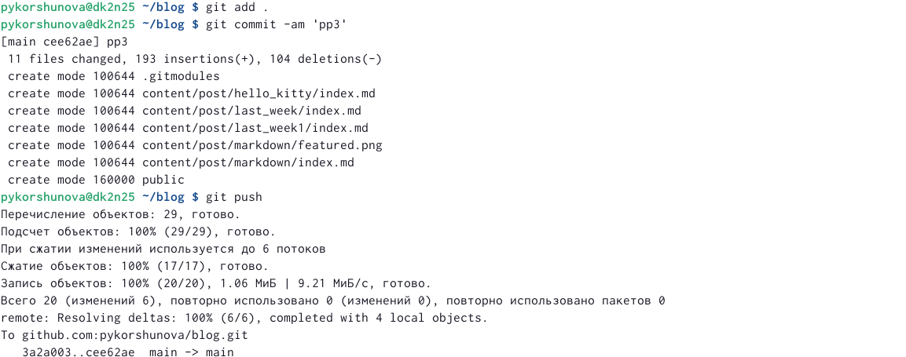

Отправление изменений.

Затем проверяю изменения на публичном сайте и убеждаюсь что выполненные действия корректны.

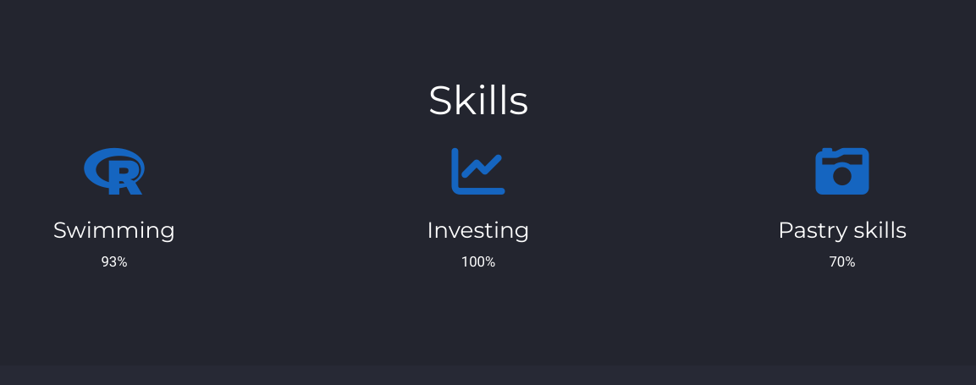

Проверка изменений содержимого публичного сайта.

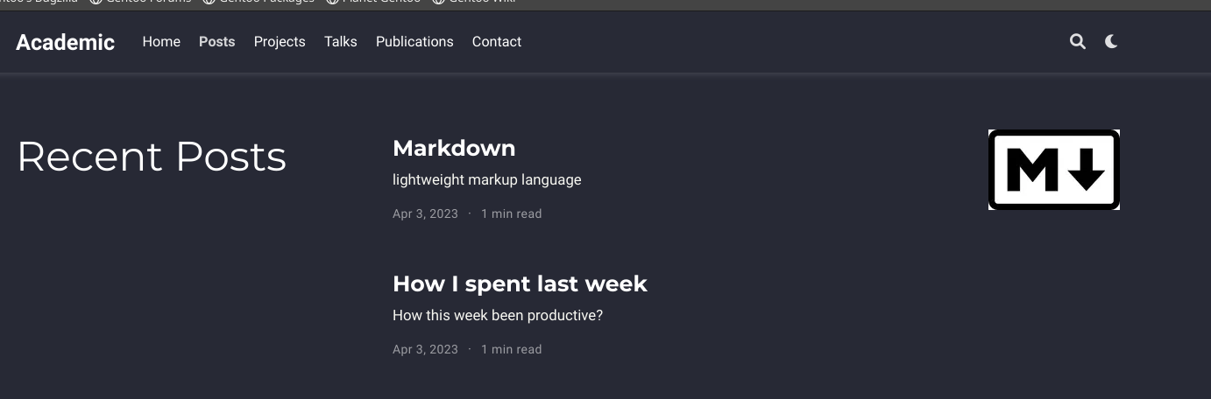

Проверка изменений содержимого публичного сайта.

# 4 Вовод

В ходе выполнения третьего этапа индивидуального проекта я добавила к сайту информацию о навыках, достижениях и опыте, а также разместила несколько постов.